ПЕНЗЕНСКИЙ ГОСУДАРСТВЕННЫЙ УНИВЕРСИТЕТ
ИСТОРИКО-ФИЛОЛОГИЧЕСКИЙ ФАКУЛЬТЕТ
КАФЕДРА «ИНОСТРАННЫЕ ЯЗЫКИ И МЕТОДИКА ПРЕПОДАВАНИЯ ИНОСТРАННЫХ ЯЗЫКОВ»



ПОЛОЖЕНИЕ О КОНКУРСЕ ПЕРЕВОДА
«СОВРЕМЕННАЯ НЕМЕЦКАЯ ПРОЗА»

I. Общие положения
  - Организатор конкурса перевода «Современная немецкая проза» (далее – Конкурс) – кафедра «Иностранные языки и методика преподавания иностранных языков» историко-филологического факультета педагогического института имени В.Г.Белинского Пензенского государственного университета. Конкурс приурочен к проведению Недели иностранных языков на историко-филологическом факультете ПГУ (22 апреля по 29 апреля 2019 г.).
  - Цель Конкурса – привлечение внимания к изучению немецкого языка, развитие творческой инициативы у молодежи, поднятие престижа профессии переводчика.

II. Условия проведения Конкурса
  - К участию в Конкурсе приглашаются учащиеся 8 – 11 классов общеобразовательных учреждений города Пензы и Пензенской области, обучающиеся в учреждениях СПО, а также студенты всех направлений бакалавриата и магистратуры высших учебных заведений города Пензы, изучающие немецкий язык. В конкурсе не могут участвовать члены Оргкомитета Конкурса.
  - Конкурс проводится по трем номинациям:
– Лучший перевод с немецкого языка на русский язык публицистического текста;
– Лучший перевод с немецкого языка на русский язык художественного текста;
– Лучший перевод с немецкого языка на русский язык научного текста.
2.3 Тексты отличаются по уровню сложности. Участник имеет право выбрать один из предложенных текстов и перевести его на русский язык.
2.4 Оргвзнос за участие в Конкурсе не взимается.
2.5 К участию не допускаются работы, предоставленные с нарушением условий проведения Конкурса, либо не соответствующие требованиям к оформлению конкурсных работ.
III. Требования к переводу и
оформлению конкурсных работ
  - Для участия в Конкурсе в Оргкомитет на адрес электронной почты iya-i-mpiya@mail.ru (с пометкой «Конкурс перевода») необходимо направить:
- заявку на участие в Конкурсе (Приложение № 1 – для школьников, Приложение № 2 – для студентов);
- перевод предложенных отрывков текста (на выбор), оформленный согласно прилагаемой форме (Приложение № 3).
  - Заявка на участие и перевод должны быть направлены одним письмом.
  - Переводы, направляемые на конкурс, должны быть набраны на компьютере (14 шрифт, 1,5 интервал). Подача нескольких вариантов перевода в одной заявке не допускается. Листы с переводом не должны содержать никаких пометок, подчеркиваний или надписей.

IV. Порядок проведения Конкурса
4.1 Заявки на участие в Конкурсе и переводы принимаются до 18.00
30 апреля 2019 года.
4.2 Этапы проведения Конкурса:
1) с момента объявления Конкурса до 30 апреля 2019 г. – регистрация участников путем отправления заявки в Оргкомитет Конкурса и предоставление творческой работы (перевода);
2) 30 апреля – 15 мая 2019 г. – рассмотрение работ Жюри Конкурса, определение победителей, размещение итогов на сайте http://iff.pnzgu.ru/ в разделе «Новости».

V. Подведение итогов Конкурса
  - Экспертная оценка представленных на Конкурс работ осуществляется Жюри Конкурса.
  - В состав Жюри Конкурса входят преподаватели кафедры «Иностранные языки и методика преподавания иностранных языков» историко-филологического факультета педагогического института имени В.Г.Белинского Пензенского государственного университета:
Кучерова Л.Н., к.ф.н., доцент кафедры «Иностранные языки и методика преподавания иностранных языков» (председатель),
Разуваева Т.А., к.п.н., доцент кафедры «Иностранные языки и методика преподавания иностранных языков» (эксперт),
Шурыгина Ю.А., к.п.н., доцент кафедры «Иностранные языки и методика преподавания иностранных языков» (эксперт).

  - Жюри Конкурса в указанные сроки рассматривает представленные работы, определяет победителей, осуществляет награждение.
  - Выбор победителей Конкурса осуществляется в ходе голосования на заседании Жюри Конкурса.
  - Проведение заседания Жюри Конкурса возможно с применением средств электронной связи.
  - Победители определяются по сумме голосов членов Жюри Конкурса.
  - В случае возникновения спорных ситуаций либо при равенстве голосов голос Председателя Жюри Конкурса является решающим.
  - Критерии оценки представленных на Конкурс перевода текстов:
- адекватность культурному и языковому фону, контексту, специфике реципиента;
- эквивалентность: качество передачи исходной информации, качество языкового оформления и качество передачи особенностей оформления исходного текста.

VI. Награждение участников
  - По решению Жюри Конкурса определяются победители Конкурса в каждой номинации.
  - Победители Конкурса получают призы и дипломы победителей Конкурса перевода «Современная немецкая проза» с указанием присужденного места и номинации.
  - Жюри Конкурса оставляет за собой право на присуждение дополнительных номинаций.

Приложение 1
Форма заявки на участие в конкурсе перевода
«Современная немецкая проза»
для школьников
Ф.И.О.
Место учебы (полностью)
Класс
Сколько лет Вы учите немецкий язык?
Вы изучаете немецкий язык в качестве первого или второго иностранного языка?
Контактный телефон
E-mail
Как Вы узнали о Конкурсе?
Предпочитаемая форма сертификата (печатная, электронная)
Почтовый адрес (в случае выбора печатной формы сертификата)

Приложение 2
Форма заявки на участие в конкурсе перевода
«Современная немецкая проза»
для студентов / магистров
Ф.И.О.
Место учебы (полностью)
Институт/факультет
Направление подготовки/специальность
Курс
Группа
Сколько лет Вы учите немецкий язык?
Изучали ли Вы немецкий язык в школе?
Контактный телефон
E-mail
Как Вы узнали о Конкурсе?
Предпочитаемая форма сертификата (печатная, электронная)
Почтовый адрес (в случае выбора печатной формы сертификата)

Приложение 3

Форма предоставления перевода

Номинация
______________________________
Шифр участника
___________________________
заполняется членами Оргкомитета Конкурса

Автор и название выбранного текста _______________________________________
заполняется участником Конкурса

Перевод …….

Тексты для перевода
Текст № 1.

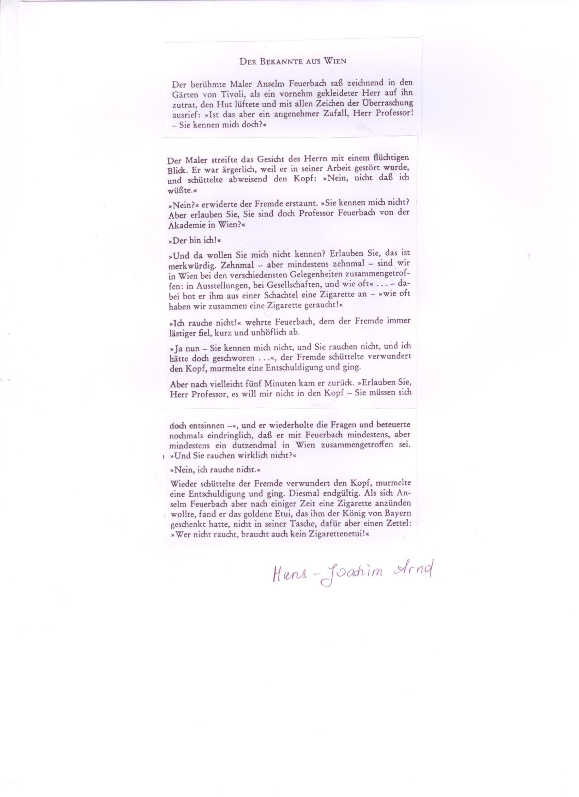

Текст № 2.
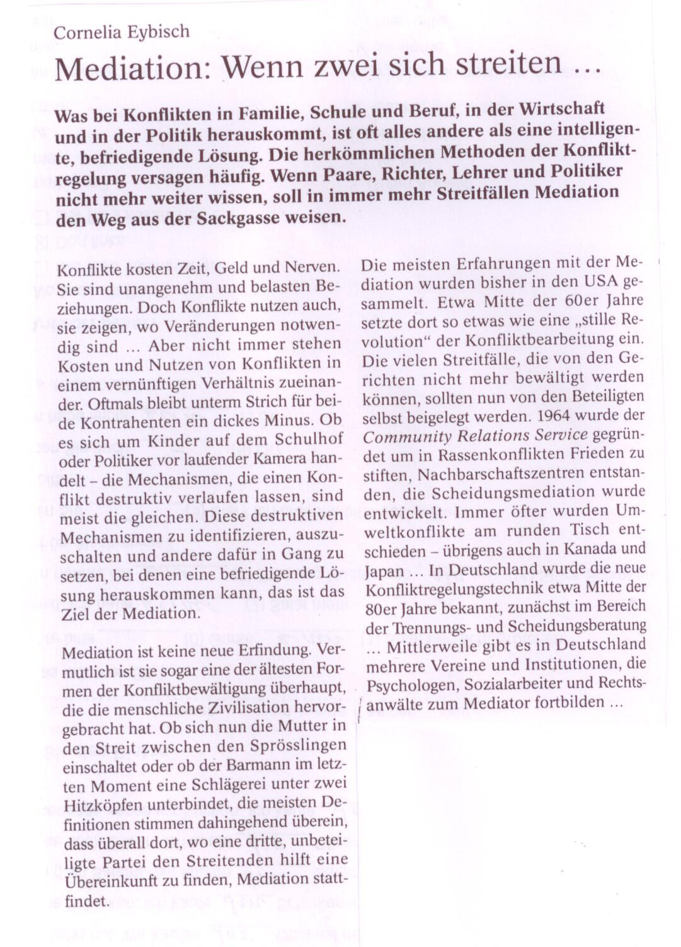

Текст № 3.

